湖南理工职业技术学院服兵役学费补偿、教育资助、助学金
申报流程
*基本政策解读：
- 入伍补偿：
（一）对应征入伍服义务兵役、招收为士官的高校学生实行学费补偿、国家助学贷款代偿。
（二）资助标准按学生实际缴纳的学费或用于学费的国家助学贷款两者金额较高者执行，本专科生每生每年最高不超过12000元。超出标准部分不予补偿、代偿。
二、学费资助：
（一）在校生及录取新生服役按规定保留学籍，退役后自愿复学或入学实行学费资助，申请材料要求在复学十五个工作日内上报，且每年秋季开学时上报加盖学籍专用章的《教育部学籍在线验证报告》一份。
（二）财务按政策在退役学生复学报到时，凭《应征入伍服兵役高等学校学生国家教育资助申请表Ⅱ》缓收学费，但学费资助申请表须按流程完成申报，否则得不到国家审批的实际学费资助，视为未缴学费。
三、退役复学助学金：退役复学（入学）助学金每年3300元，凡按退役复学资助流程办理相关手续的在校生，无需进行贫困生认定即可申报助学金，退役复学在校生不参评普通国家助学金。
重要提示：以上资助不按规定上报相关材料，视为自动放弃，后果自负！
资助流程涵盖以下内容：
一、应征入伍（在校生、毕业生、直招士官）资助流程
二、退役复学（退役入学）资助流程
三、退役复学助学金资助流程
四、资料审核注意事项及盖章流程
五、报送时间、地址及方式
一、应征入伍资助流程
(一)上报资料(应征入伍及直招士官学生学费补偿申请所需材料)
①登录全国征兵网下载《应征入伍服兵役高等学校学生国家教育资助申请表Ⅰ》双面打印，一式两份；在校期间获得国家助学贷款的学生，需提供《国家助学贷款借款合同》复印件和本人签字的一次性还款计划书（样表④⑤）。
②应征入伍学生的《应征入伍通知书》复印件，一式两份；
③学籍证明（学信网下载《教育部学籍在线验证报告》在校生入伍学籍状态应是保留学籍，毕业生入伍学籍状态应是已毕业，毕业班学生春季入伍学籍状态可以是注册学籍，并加盖教务处学籍章。）
(二)样表
①《应征入伍服兵役高等学校学生国家教育资助申请表Ⅰ》
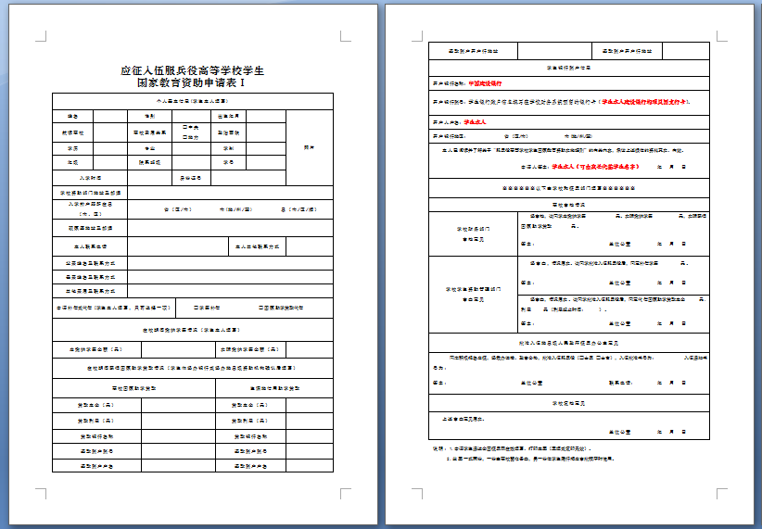
②《应征入伍通知书》样版（黑白复印即可）
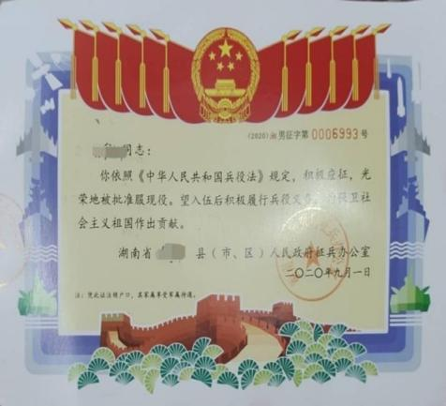
③《教育部学籍在线验证报告》样版
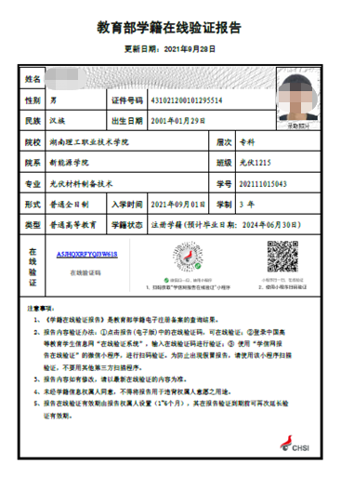

④助学贷款合同样版
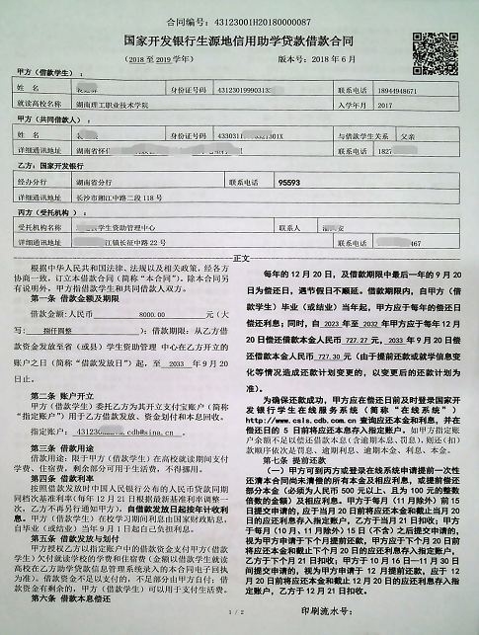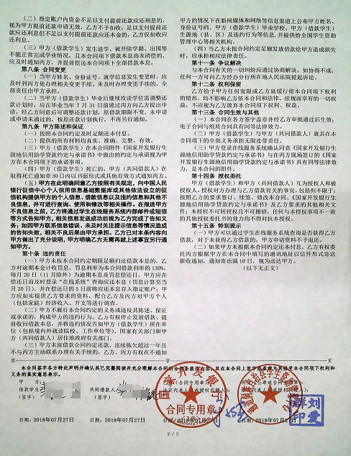

⑤国家助学贷款一次性还款计划书样版
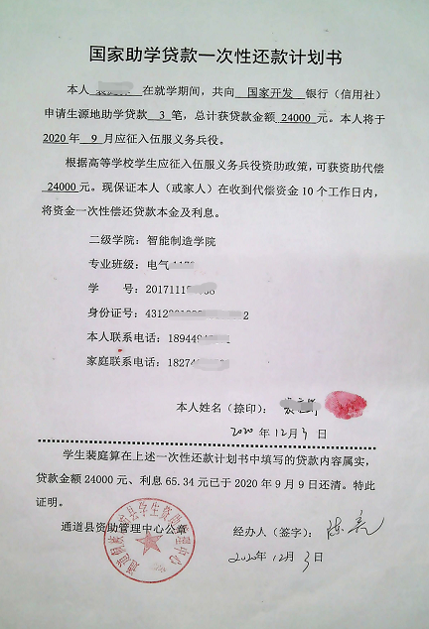
(三)《教育部学籍在线验证报告》获取流程
①打开“学信网”（网上搜索“学信网”点击进去或者输入网址：http://www.chsi.com.cn）
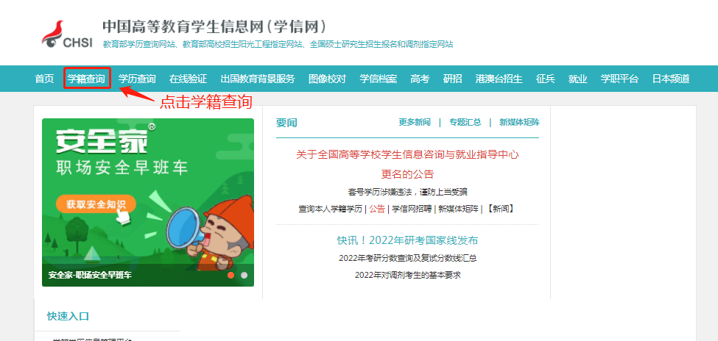
②点击“登陆”（登录之后就会进入学信档案）
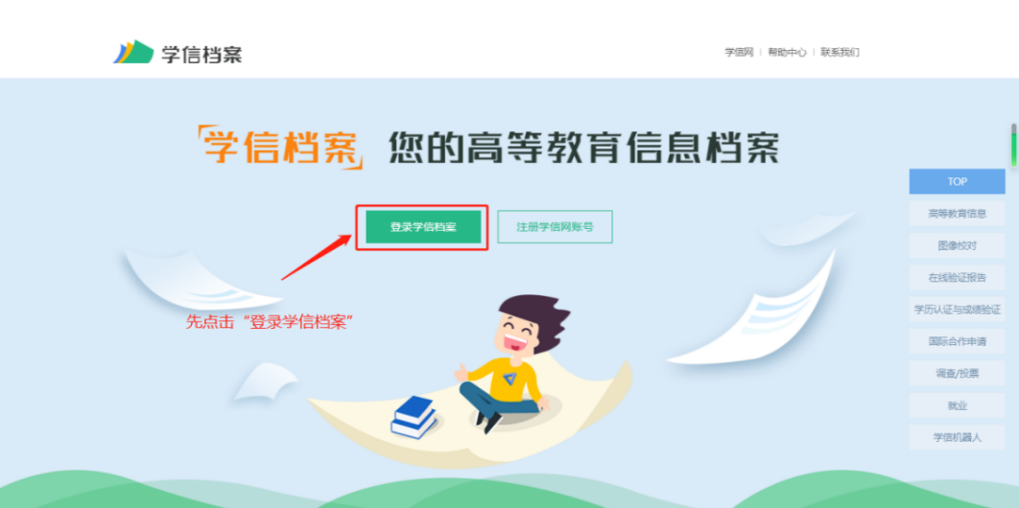
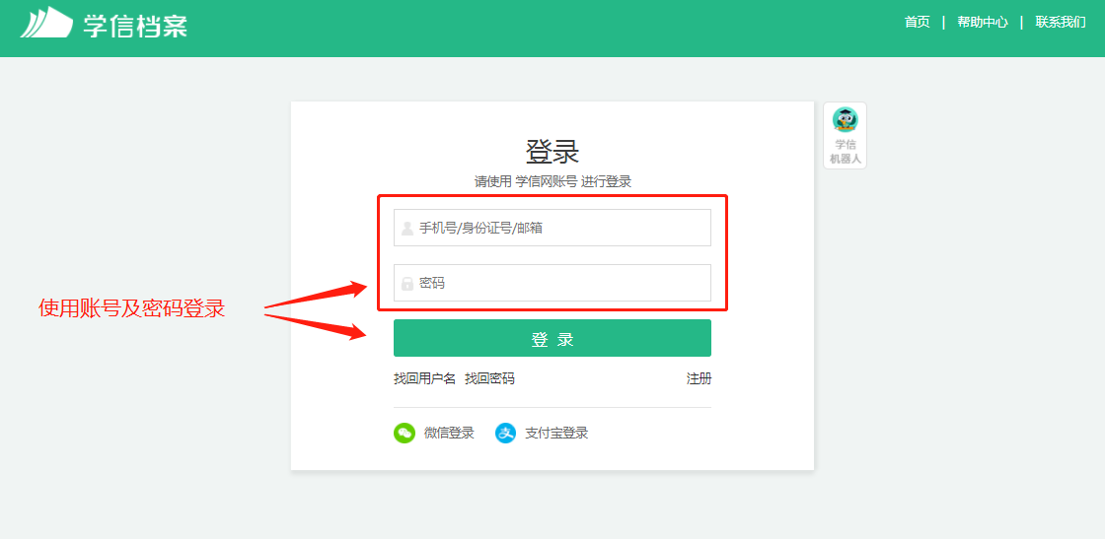
③点击查看（登陆进入学信网，点击在线验证报告-查看）
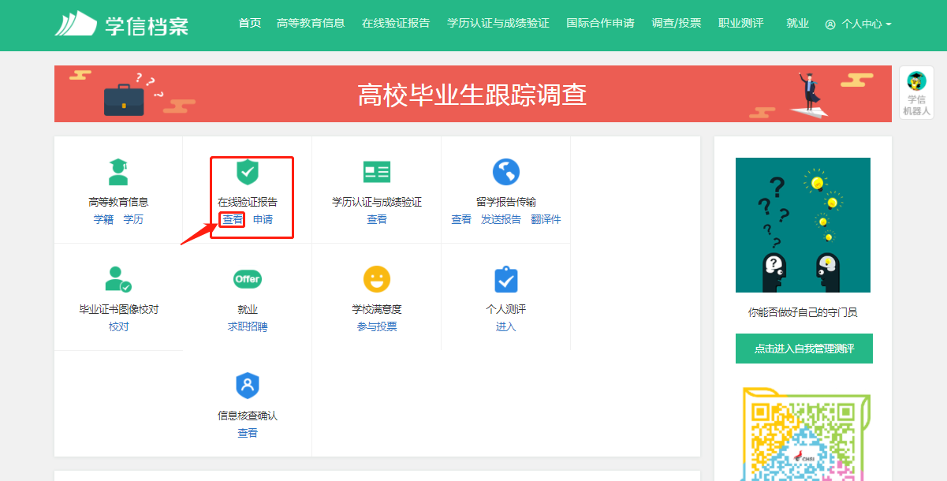
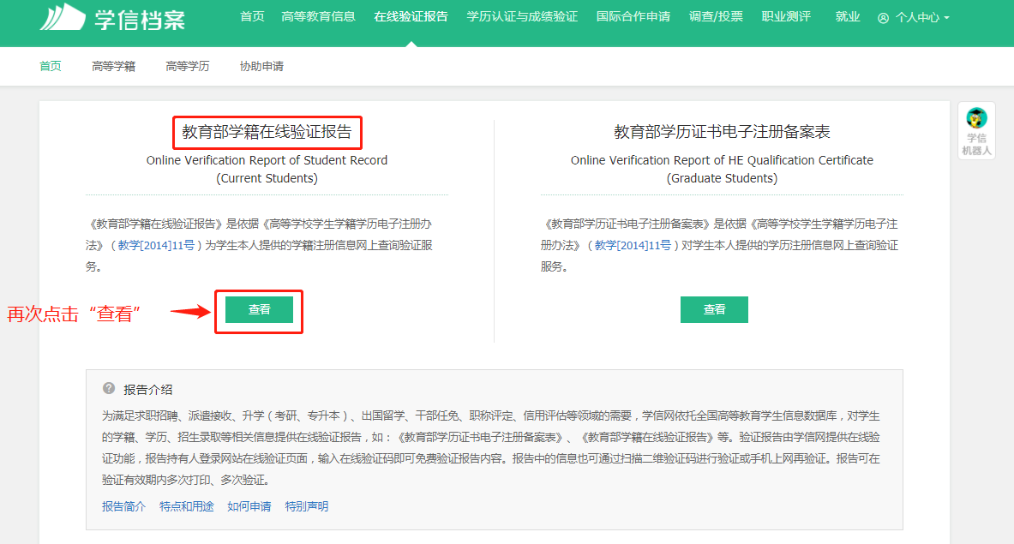
④成功申请查看（点击查看即可下载打印教育部学籍在线验证报告）
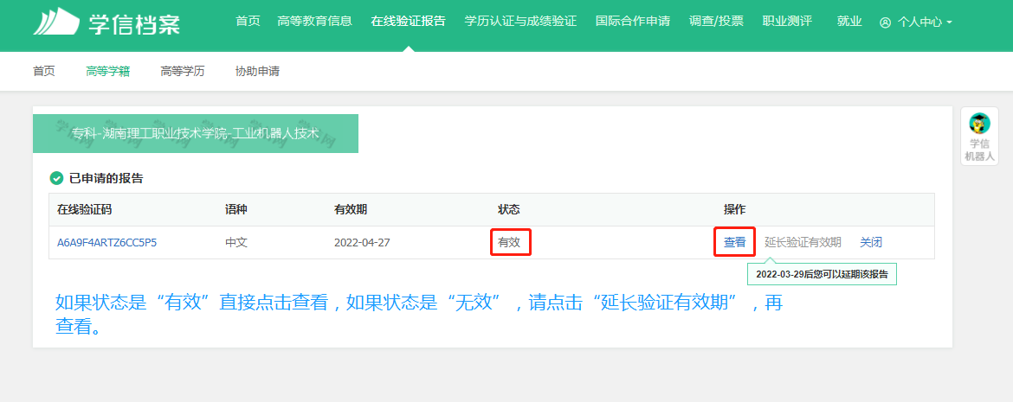
- 退役复学资助流程
（一）退役复学及退役士兵学费减免所需材料
①登录全国征兵网下载《应征入伍服兵役高等学校学生国家教育资助申请表Ⅱ》，一式两份，（此表只有1页，退役复学只需区县武装部签字并盖印章；退役入学还需退役军人事务部签字并盖印章）。
②退役证书、复学后学生证、身份证复印件（如样表③，一式两份）。
③学籍证明（学信网下载《教育部学籍在线验证报告》学籍状态应是注册学籍并加盖教务处学籍章）。
④退役复学教育资助规定在湖南省资助系统是分学制逐年申报。学生退役复学当年即按流程申报教育资助。
⑤退役复学学生在校期间，必须每年九月报到时提交最新《教育部学籍在线验证报告》（盖学籍注册专用章）一份，学校按规定在湖南省资助系统申报教育资助。
（二）样表
①《应征入伍服兵役高等学校学生国家教育资助申请表Ⅱ》
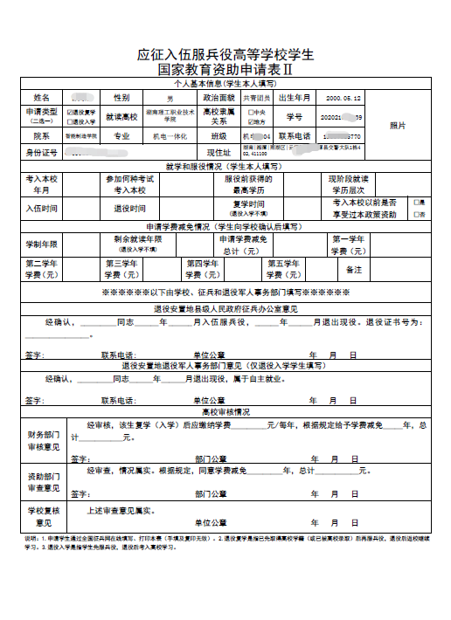
②《教育部学籍在线验证报告》同上
③三证复印件样式（退役证书、复学后学生证、身份证）
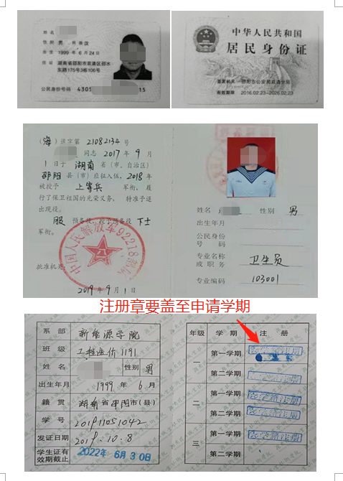
三、退役复学助学金资助流程
凡申报退役复学教育资助学生在校期间，要求每年九月份向学校学生资助管理中心提交最新《教育部学籍在线验证报告》（盖学籍注册专用章）一份，学校按规定在湖南省资助系统申报退役复学助学金。未及时提交，视为放弃申报。
四、资料审核注意事项及盖章流程
（一）《申请表Ⅰ》、《申请表Ⅱ》填写注意事项
①确认好表格上个人信息无误，表格上贴好一寸证件照（证照底色不做要求）。
②根据年级申请学费补偿金额（补偿金额不含杂费的专业学费）。
③表格上的银行卡号是否是湖南省内中国建设银行卡，有学生个人名字。
④批准入伍地县级人民政府征兵办公室意见处是否正规填写信息并盖章。
（二）《教育部学籍在线验证报告》
持《教育部学籍在线验证报告》到求实楼教务处（212室）找张老师审核信息后，盖学籍专用章。
（三）《应征入伍通知书》
持批准入伍所在地人民政府征兵办盖章的《入伍通知书》原件复印两份。
（四）二级学院资助干事及辅导员具体负责学生入伍资助政策宣传,协助学生及家长办理学费补偿资助事宜。
五、报送时间及方式
（一）报送方式：完整纸质申报材料现场报送至学校学生资助中心
（二）报送时间：每年10月20日前
（三）报送地点：求实楼（学工保卫处）学生资助管理中心（204室）
（四）咨询电话：0731－52554286；联系人：唐老师。

